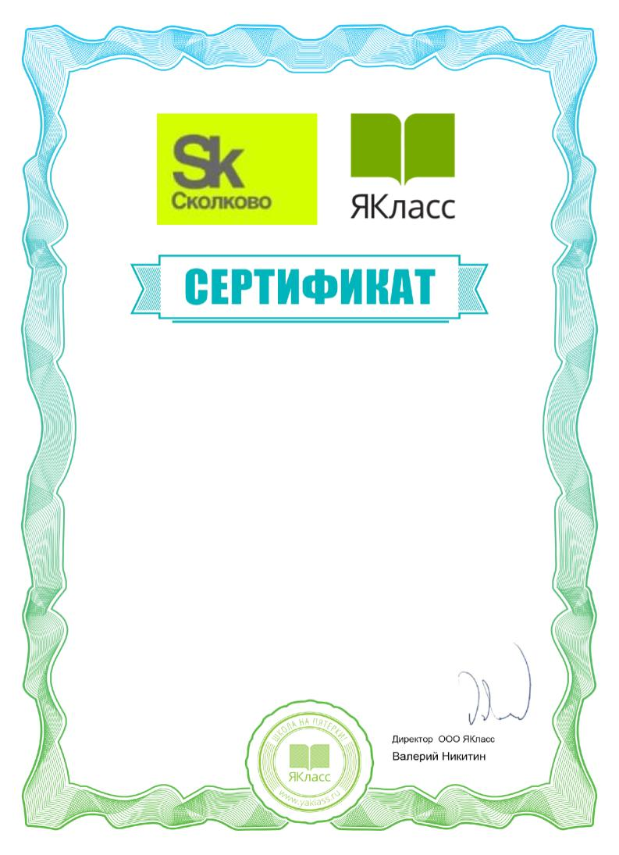

Настоящий сертификат подтверждает, что

**Патимат Абдурахмановна Аносова**

выступила активным участником

научно-практического семинара

**ИКТ-грамотность**

8 ноября 2018 г.

**С 0811-20**

г. Махачкала